Приложение 1.

Эмблемы команд.

Баснописцы  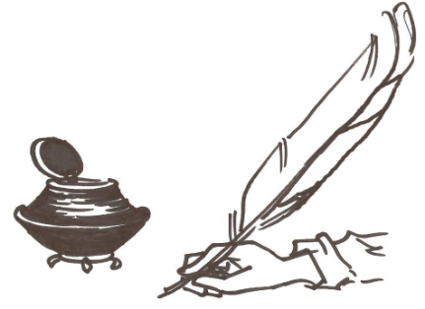 | 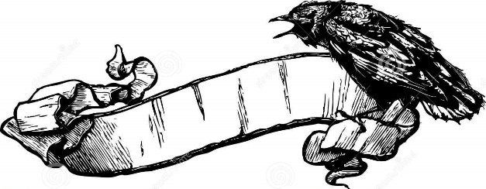  Чтецы басен
Дивиз команд.

Басен мы пока не пишем,  Но с героями на ты:  Их узнаем и отыщем,  Нам задания не страшны! | Басен много я читаю,  Всех героев я узнаю,  Буду четко отвечать  Чтоб в игре не подкачать!

